Профилактика гельминтозов у человека

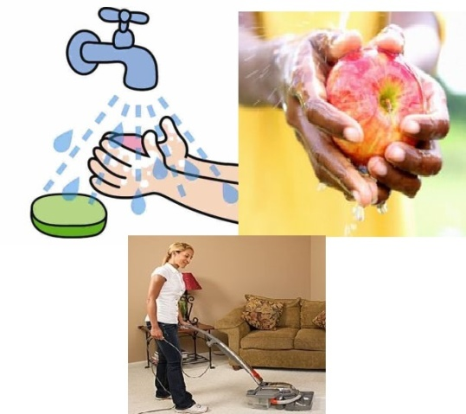

Специфическая профилактика гельминтозов у человека на сегодня отсутствует. Защитить себя и близких можно, соблюдая строгие указания. Гельминты являются одними из самых распространенных паразитов человека. Они окружают людей повсюду, находясь в земле, воде, на продуктах питания.

## Меры защиты

## Профилактика — это комплекс мероприятий, направленных на устранение возможных факторов риска инфицирования человека и контакта с паразитами. К факторам риска относится употребление немытых овощей, фруктов и ягод, дикорастущих растений, питье некипяченой воды.

Инфицирование возможно и другими способами:

* при тесном контакте с дикими и домашними животными;
* при употреблении плохо проваренного мяса (свинины, медвежатины, говядины);
* при использовании полусырой или сырой рыбы, моллюсков, строганины, малосольной икры;
* во время контакта с землей;
* при купании в загрязненных паразитами водоемах;
* через предметы обихода (игрушки);
* через грязные руки.

Профилактика гельминтоза предполагает выполнение следующих правил:

* должную термическую обработку мяса, рыбы и субпродуктов;
* мытье рук;
* исключение контакта с больным энтеробиозом;
* питье только кипяченой воды;
* проведение регулярной влажной уборки;
* обработку инструментария для мяса (ножей, досок);
* тщательное мытье посуды;
* исключение купания в грязных водоемах;
* отказ от поездок в неблагополучные тропические страны.

Профилактические мероприятия направлены на взрослых и детей. Последние болеют чаще. Обусловлено это скученностью коллективов в детских садах и школах.

## Обработка пищевых продуктов

Развитие многих гельминтов происходит в организме животных и рыб, поэтому употребление мяса и рыбы в пищу может быть опасным для здоровья. Готовые продукты питания, свежие фрукты, овощи, зелень, ягоды, травы могут быть инфицированы яйцами гельминтов в процессе полива или при фекальном загрязнении почвы животными. Рыба часто инфицирована широким лентецом и кошачьей двуусткой.

Не менее опасным является мясо больных животных. Например, тениозом можно заболеть, употребляя свинину. Тениаринхоз развивается при использовании зараженного мяса крупного рогатого скота. Чтобы этого не произошло, нужно проводить осмотр продукта перед покупкой и после нее, отказаться от стейков с кровью и мяса слабой прожарки, сырого фарша и шашлыков.

Температура внутри куска мяса во время приготовления должна быть более 80°C. Продолжительность варки при этом — не менее 1 часа. Хороший эффект дает длительное, глубокое замораживание. Мясо нужно приобретать только в специализированных магазинах или на крупных рынках, где проводится строгий санитарно-эпидемиологический и ветеринарный надзор.

Мясо на точках продажи подлежит обязательной трихинеллоскопии. В ходе нее определяется наличие личинок трихинелл. Это опасные паразиты, чаще всего поражающие свиней, кабанов и медведей. **Профилактика трихинеллеза предполагает отказ от употребления мяса диких животных, особенно медвежатины, длительное его проваривание, разделку на мелкие куски, отказ от бифштексов, мяса и сала домашнего копчения, сырокопченой колбасы.**Варить куски мяса величиной до 8 см нужно не менее 3 часов.

## Соблюдение гигиенических мероприятий

Чтобы предупредить попадание в организм большинства гельминтов, нужно соблюдать правила личной гигиены. Яйца многих паразитов (остриц, аскарид, власоглава, эхинококка) проникают в рот через грязные руки. Для снижения риска заражения следует придерживаться таких рекомендаций:

* мыть руки перед едой;
* мыть овощи;
* обрабатывать ладони бактерицидным мылом и горячей водой после прогулок;
* проводить влажную уборку в квартире или доме.

Установлено, что яйца гельминтов в большом количестве присутствуют на деньгах, поручнях в общественном транспорте, на дверных ручках и на поверхности тележек в магазинах. Мыть руки после туалета нужно, потому что человек может быть источником инфекции и вместе с фекалиями выделять яйца паразитов. Унитаз тоже нужно регулярно обрабатывать.

Некоторые гельминтозы (энтеробиоз и гименолепидоз) относятся к контактным. Это означает, что заразиться можно при рукопожатии с больным человеком. Обусловлено это попаданием яиц паразита на кожу рук.